StorageScope v6.15
  - Manuel de version — Windows, packaging, architecture, recette et exemples
Auteur : Abdelhalim Talbi | 17 octobre 2026

1. Objet et périmètre
Cette version répare la cohérence des numéros de version du pipeline Windows et le lancement depuis le ZIP cumulatif. Les modules de gouvernance, campagnes, diagnostic et maintenance sont conservés. Les résultats Linux ne constituent pas une certification Windows.

2. Parcours utilisateur courant
Ouvrir Accueil pour la synthèse, Gouvernance pour les décisions et qualifications, Campagnes pour les suivis, Diagnostic pour les contrôles, Maintenance pour sauvegarder et vérifier. Vérifier les messages de validation inline avant de confirmer une décision.

3. Installation et compilation
Extraire intégralement le ZIP sur Windows dans un dossier accessible en écriture. Depuis la racine, lancer Construire-StorageScope.cmd. Le bootstrap copie les sources, scripts et tests vers _build-work-v615 puis invoque le script de build existant. Python 3.12, PyInstaller et Inno Setup sont recherchés/installés par le pipeline selon disponibilité. Consulter les journaux build-logs en cas d’échec.

4. Architecture détaillée
Les couches sont : interface Tkinter → contrôleur de navigation → services métier → registres SQLite et modules de diagnostic → audit et export. La compilation suit ZIP → bootstrap → tests et contrôles → PyInstaller → EXE → Inno Setup → installateur et manifestes.

5. Organigramme et traitement des erreurs
En cas d’échec d’une étape du build, arrêt immédiat et consultation du journal. En lecture SQLite, la connexion en mode lecture seule est fermée en finally ; le rollback est conditionné à la présence d’une transaction. Les erreurs d’origine doivent rester visibles.

6. Exemples CLI — SIMULATION FICTIVE
Exemple fictif (non exécuté sur Windows) : > Construire-StorageScope.cmd ; [OK] Tests Python ; [OK] StorageScope.exe --self-test ; [OK] Installateur StorageScope-Setup-v6.15.exe. Le succès réel ne peut être affirmé avant exécution sur un poste Windows.

7. Exemples API — SIMULATION FICTIVE
StorageScope est principalement une application locale Tkinter, sans endpoint HTTP public garanti dans cette version. Exemple purement fictif d’une API future : GET /api/v1/decisions/DEC-001 → {"id":"DEC-001","status":"approved"}. Cette route n’est pas annoncée comme implémentée.

8. Captures et illustrations
Le diagramme ci-dessous est un schéma créé pour cette documentation, et NON une capture réelle. Aucune capture d’écran de la v6.15 exécutée sous Windows n’est disponible. Les illustrations historiques restent étiquetées comme telles.
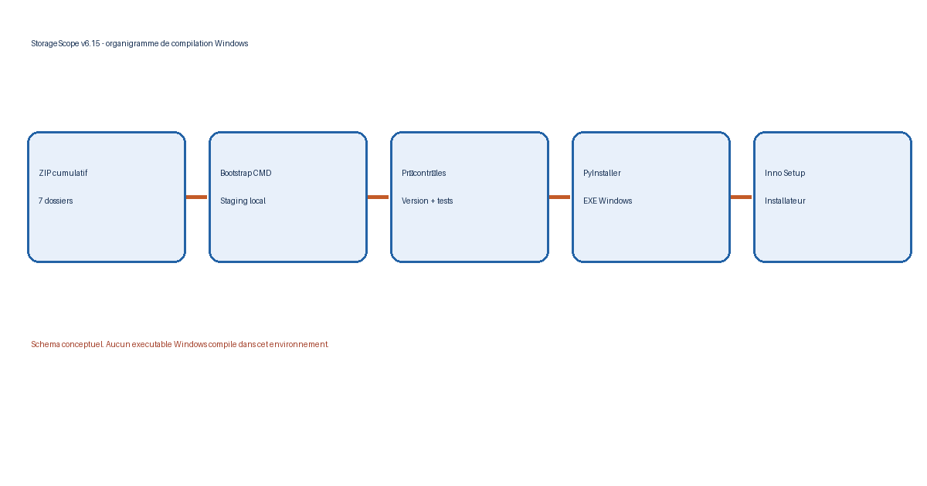

9. Recette Windows à exécuter
Tester 1366×768, 1920×1080 et échelles 100 %, 125 %, 150 %. Capturer Accueil, Gouvernance, Campagnes, Diagnostic, Maintenance, formulaires de validation, sortie CLI de build et résultats de self-test. Contrôler l’accessibilité clavier, la désinstallation, les mises à niveau et les droits des fichiers.

10. Qualification automatisée
La suite Python est exécutée sous Linux et les contrôles statiques du build sont vérifiés. La compilation native et l’installation Windows sont explicitement non testées ici.

Annexe — résultats attendus vs observés
Scénario | Attendu | Observé
Tests Linux | Suite verte | PASS
Build Windows | EXE + installateur | Non exécuté
UI Windows | Captures natives | Non disponibles
API HTTP | Aucune API garantie | Exemple fictif uniquement

